课时5 河流地貌、风沙地貌 课后练习 （30分钟）
研制人：徐珊珊 审核人：刘永飞
班级： 姓名： 学号:________写作日期：2021年___月___日
一、 单项选择题
知识点1. 河流地貌
读下图，回答1～2题。
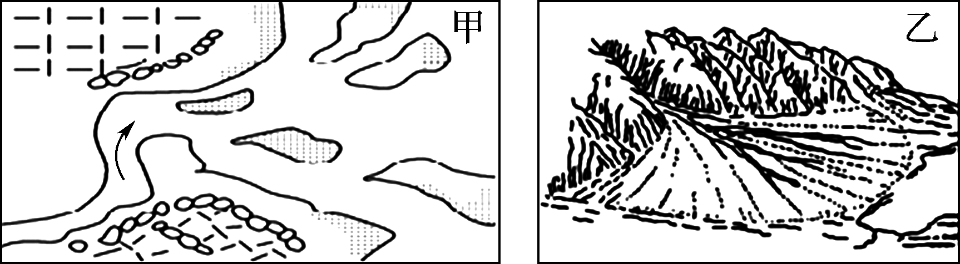
1. 下列对图示分析正确的是（ ）
A. 甲为流水堆积地貌，乙为流水侵蚀地貌
B. 两者都是由流水堆积作用形成
C. 甲位于河流出山口或山麓地区
D. 乙一定位于河流的入海处
2. 下列描述最可能体现甲地貌特征的是（ ）
A. 波状起伏 B. 河网密布
C. 崎岖不平 D. 平坦开阔
河谷是指由流水侵蚀所成的槽形洼地。下图为河谷发育的各阶段示意图。完成3～4题。
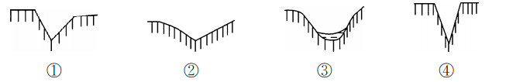
3. 按照河谷的发育过程，排序正确的是（ ）
A. ③④①② B. ④③②①
C. ②①③④ D. ②①④③
4. 以下对河流上游、中游、下游主要外力作用组合正确的是（ ）
A. 侵蚀——搬运——堆积 B. 侵蚀——堆积——搬运
C. 堆积——侵蚀——搬运 D. 搬运——侵蚀——堆积
“丁”字坝是一段伸入河水（或海水）中的堤，与堤岸呈“丁”字形（如下图），可减缓近岸水的流速。据此完成5～6题。
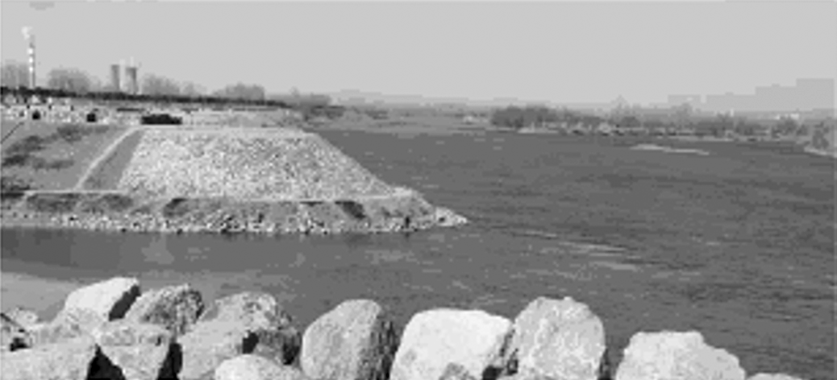
5. 下图所示①、②、③、④四处最需建“丁”字坝的是（ ）
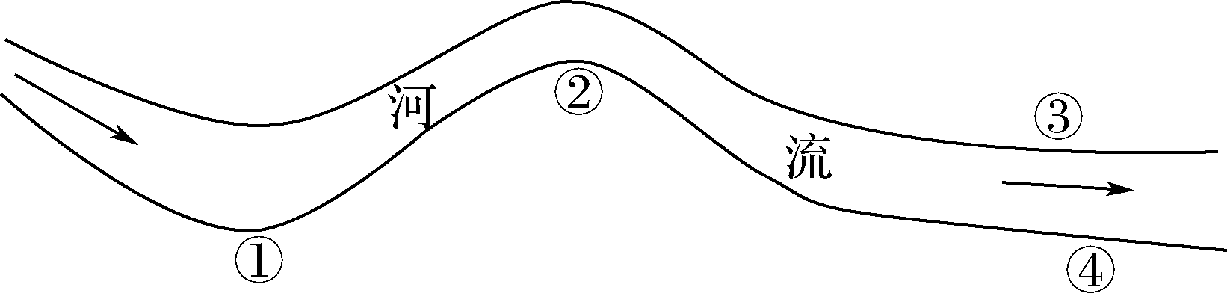

A. ① B. ② C. ③ D. ④
6. 黄河下游多“丁”字坝，其主要作用是（ ）
A. 防洪 B. 减淤 C. 护堤 D. 防凌

知识点2. 风沙地貌
读下图，回答7～8题。
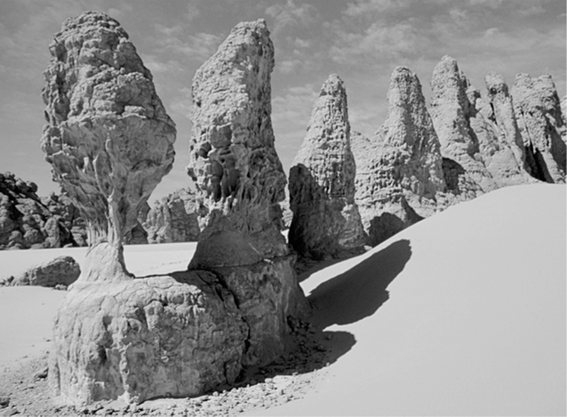
7. 塑造图中所示地表形态的主要外力是（ ）
A. 流水 B. 风力
C. 冰川 D. 海浪
8. 图中地貌常见于我国（ ）
A. 东北平原 B. 青藏高原
C. 塔里木盆地 D. 江南丘陵
二、 综合题
11. （★）读“河流平面、剖面示意图”，回答下列问题。
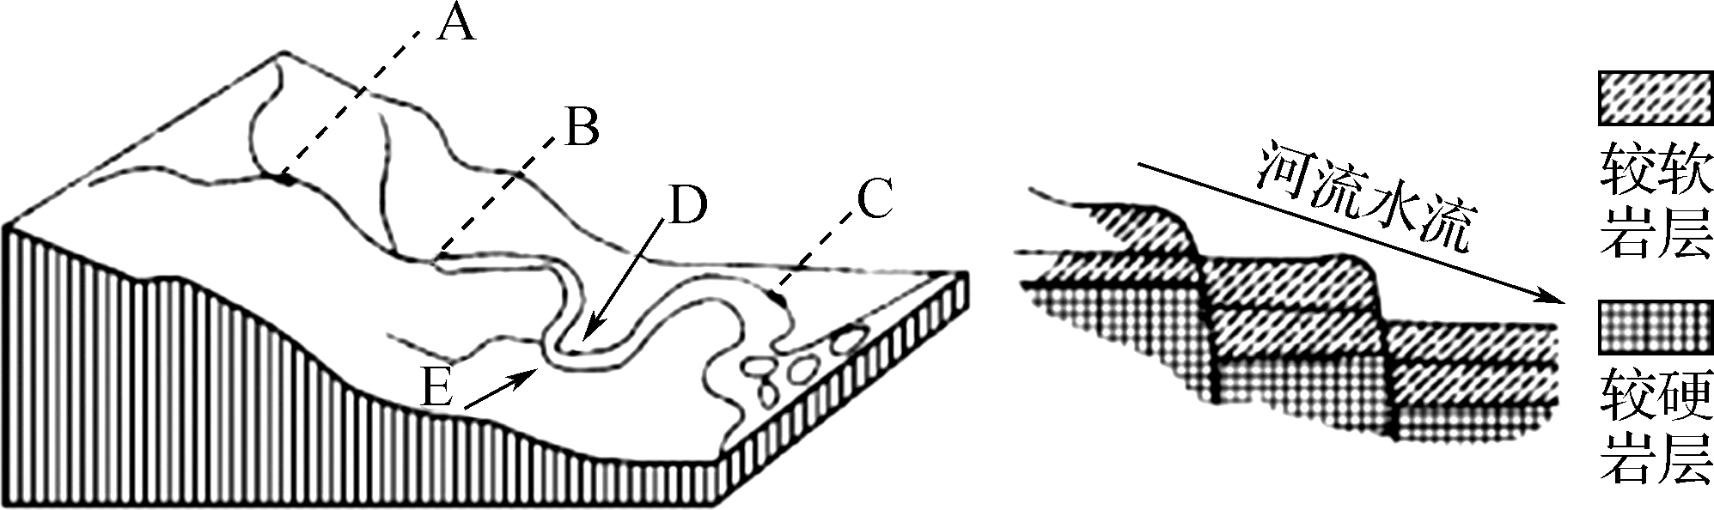
（1） 下图中能正确反映上图中A河段河谷剖面的是________，该河段主要的河流侵蚀作用是________和________。
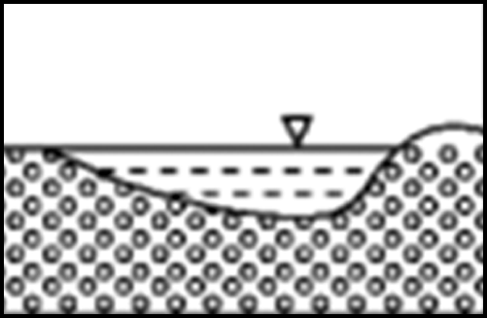甲
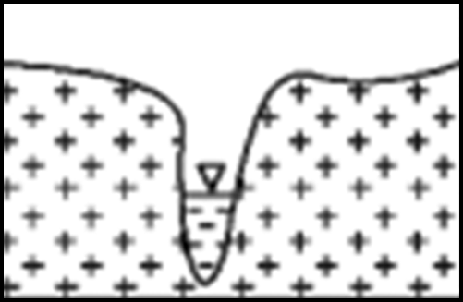乙
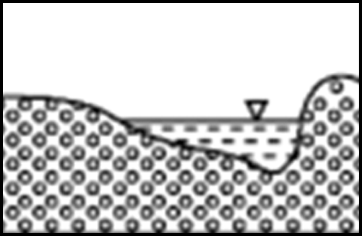丙
（2） 上图中，河岸D、E最有可能形成浅滩的是________岸，原因是_________________
________________________________。
（3） 若河流A段的纵剖面如上右图所示，则形成的地理景观最有可能是（ ）
A. “U”形谷 B. 喀斯特溶洞
C. 河流瀑布 D. 河口三角洲
（4） 若图示河流位于北半球，河口的沙洲因泥沙不断堆积而扩大，最终与河流的左岸还是右岸相连？为什么？

